LZZBJ9-10C1电流互感器的外形尺寸及详细说明

一、概述
LZZBJ9-10A1G电流互感器系列电流互感器为环氧树脂浇注全封闭支柱式产品，适用于额定频率50Hz或60Hz、额定电压10kV的电力系统中，作电能计量、电流测量和继电保护用。本产品符用IEC60044-1及GB1208《电流互感器》标准。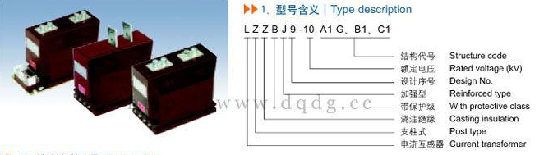

二、LZZBJ9-10C1电流互感器结构简介:
本系列电流互感器为环氧树脂浇注绝缘全封闭结构，耐污染及潮湿。安装时将一次出线螺钉压紧，保证接触可靠。

三、技术参数:
1、LZZBJ9-10C1电流互感器额定绝缘水平：12/42/75kV
2、额定二次电流：5A，1A
3、额定一次电流、准确级组合、额定输出及动、热稳定电流见表1-9
4、局部放电水平符合GB1208《电流互感器》标准。
5、污秽等级：Ⅱ级。
6、若用户有要求 ，测量级可为0.2S、0.5S级。
LZZBJ9-10C1电流互感器 电流变比 | 准确级组合 | 准确级及额定输出 |  | 保护级 |  | 一秒热稳定电流(KA) | 动稳定电流(KA)
LZZBJ9-10C1电流互感器 电流变比 | 准确级组合 | 0.2s | 0.5s | 额定输出(VA) | 准确级及限值系数 | 一秒热稳定电流(KA) | 动稳定电流(KA)
5/5 | 0.2S/0.5  0.2/0.5  0.2S/10P10  0.2/10P10  0.5S/10P10  0.5/10P10  0.5/10P20 | 10 | 10 | 15 | 10P10 | 0.8 | 1.9
10/5 |  |  |  |  |  | 1.5 | 3.8
15/5 |  |  |  |  |  | 2.3 | 5.8
20/5 |  |  |  |  |  | 3 | 7.5
30/5 |  |  |  |  |  | 4.5 | 11.2
40/5 |  |  |  |  |  | 6 | 15
50/5 |  |  |  |  |  | 7.5 | 18.8
75/5 |  |  |  |  |  | 11.5 | 29
100/5 |  |  |  |  |  | 15 | 37.5
150～200/5 |  |  |  |  |  | 22.5 | 56.5
300～600/5 |  |  |  |  |  | 45 | 112.5
800～2500/5 |  |  |  |  |  | 63 | 157.5
3000/5 |  |  |  |  |  | 80 | 160

四、LZZBJ9-10C1电流互感器安装尺寸、型号含义。
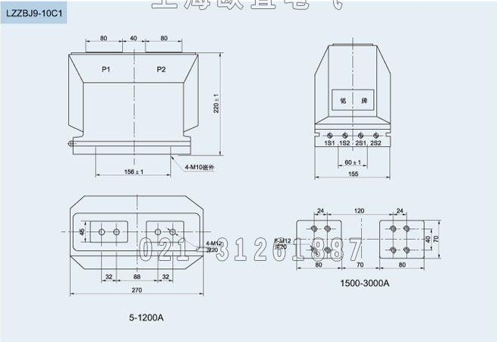
本文地址：http://www.dqdg.cc/LZZBJ9-10C1-4.html

